



PRACA DYPLOMOWA  
**INSTYTUT PODSTAW INFORMATYKI**

**POLSKA AKADEMIA NAUK**

STUDIA PODYPLOMOWE

PROGRAMOWANIE W JĘZYKU JAVASCRIPT



Streszczenie

Celem projektu było stworzenie platformy umożliwiającej przechowywanie dokumentacji projektów w formie nagrań czy innych dowolnych plików w celu udostępniania jej innym użytkownikom – partnerom biznesowym, klientom.

Video Documentation Archive

Promotor: dr inż. Jakub Chłapiński

Autor: Wojciech Łożyński

email: w.lozynski@icloud.com

telefon: 504 180 626

**OŚWIADCZENIE**

Oświadczam, że złożoną pracę końcową pod tytułem:

**„VIDEO DOCUMENTATION ARCHIVE”**

napisałem samodzielnie. Jednocześnie oświadczam, że praca ta:

1. nie narusza praw autorskich osób trzecich w rozumieniu ustawy z dnia 4 lutego 1994 roku o prawie autorskim i prawach pokrewnych (tekst jednolity Dz. U. 2006 nr 90, poz. 631 z późn. zm.);
2. nie zawiera informacji i danych uzyskanych w sposób nielegalny, a w szczególności informacji zastrzeżonych przez inny podmiot albo stanowiących tajemnicę przedsiębiorstwa;
3. nie była wcześniej przedmiotem innych procedur związanych z uzyskaniem dyplomów/świadectw lub tytułów zawodowych wyższych uczelni. Nadto oświadczam, że treści zawarte w pisemnym egzemplarzu pracy oraz w egzemplarzu tej pracy w formie elektronicznej, złożonych przeze mnie, są jednobrzmiące.

Przyjmuję do wiadomości, że w przypadku stwierdzenia popełnienia przeze mnie czynu polegającego na przypisaniu sobie autorstwa istotnego fragmentu lub innych elementów cudzej pracy, lub ustalenia naukowego, właściwy organ stwierdzi nieważność postępowania w sprawie nadania mi tytułu zawodowego (art. 193 ustawy z dnia 27 lipca 2005 r. Prawo o szkolnictwie wyższym, tekst jednolity Dz.U. z 2012 r., poz. 572 z późn. zm.).

………………………………

data i podpis

Spis treści

2 Wprowadzenie 8

3 Dokument wizji 9

3.1 Wstęp 9

3.2 Opis pomysłu (problem do rozwiązania) 9

3.2.1 Określenie problemu 9

3.2.2 Określenie pozycji produktu 9

3.3 Udziałowcy projektu 10

3.3.1 Definicja odbiorcy danego pomysłu oraz jego korzyści 10

3.3.2 Opis udziałowców 10

3.3.3 Środowisko użytkownika 11

3.4 Opis produktu 11

3.4.1 Potrzeby i cechy 12

3.5 Inne wymagania produktu 12

3.6 Spodziewane koszty i zasoby niematerialne 13

4 Dokumentacja użytkownika 14

5 Specyfikacja funkcjonalna 22

5.1 Opis projektu 22

5.2 Wstęp 22

5.2.1 Cel dokumentu 22

5.2.2 Zakres 22

5.2.3 Definicje i terminy 22

5.2.4 Definicje 22

5.2.5 Objaśniania terminów i skrótów 22

5.3 Identyfikacja potrzeby 23

5.3.1 Opis potrzeby 23

5.3.2 Zidentyfikowani odbiorcy 23

5.4 Wizja rozwiązania 23

5.4.1 Propozycja rozwiązania 23

5.4.2 Cechy rozwiązania 23

5.5 Specyfikacja rozwiązania 23

5.5.1 Wymagania funkcjonalne 23

5.5.2 Zdefiniowanie aktorów systemu 24

5.5.3 Opis przypadków użycia 24

5.6 Wymagania niefunkcjonalne, dodatkowe 24

6 Podsumowanie 25

7 Bibliografia 26

# Wprowadzenie

Jednym z wymogów uzyskania wysokiej jakości wytarzanego produktu czy zachowania wiarygodności wśród partnerów biznesowych jest prowadzenie dokumentacji projektu. Część projektów składa się z elementów, które można jednoznacznie opisać w taki sposób, że odbiorca dokumentacji po zapoznaniu się z nią otrzyma pełny obraz produktu. Jest to jednak utrudnione, gdy projekt polegał na wytworzeniu pewnych fizycznych elementów takich jak przykładowo części do maszyn. Sposobem, który zapewnia największą jednoznaczność dokumentacji elementów jest w opisanym przypadku załączenie również zdjęć czy nagrań wideo.

Wykorzystanie obrazów i plików wideo w procesie tworzenia dokumentacji przynosi wiele zalet. Po pierwsze skraca czas wytwarzania dokumentacji, ponieważ eliminuje potrzebę opisywania cech elementów, które można pokazać. Po drugie w przypadku utrudnienia w kontakcie z partnerem biznesowym umożliwia przekazanie pełnej informacji o wytwarzanej części, którą ciężko byłoby przekazać jedynie za pomocą opisu. Dodatkowo stanowi dodatkowy element wiarygodności. Taki sposób dokumentowania może również okazać się przydatny podczas analiz prawnych w razie zaistnienia awarii czy wypadku.

W związku z powyższym celem realizacji projektu było zapewnienie platformy internetowej umożliwiającej przechowywanie dokumentacji w postaci plików wideo czy obrazów, ale również i plików tekstowych wraz z możliwością ich udostępniania innym użytkownikom aplikacji.

# Dokument wizji

## Wstęp

Celem tego rozdziału jest określenie podstawowych założeń dotyczących projektu, co posłuży za podstawę do opracowania innych dokumentów związanych z projektem**.**

## Opis pomysłu (problem do rozwiązania)

Celem projektu jest zapewnienie platformy umożliwiającej dokumentowanie procesu wykonania dowolnego projektu, w którym niezbędna jest dokumentacja w postaci nagrań lub zdjęć. Platforma umożliwiałaby dodawanie projektu, a następnie aktualizowanie jego dokumentacji wraz z nagraniem lub zdjęciami. Dostęp do dokumentów dla innych osób przyznawany byłby przez właściciela projektu. Dokumentacja byłaby przechowywana bez możliwości jej modyfikacji. Aktualizacja dokumentacji możliwa byłaby tylko poprzez dodanie nowych dokumentów.

### Określenie problemu

|  |  |
| --- | --- |
| The problem of | Mała dostępność rozwiązań pozwalających na dokumentowanie wykonania projektów, których realizacja wymaga przedstawienia fizycznego modelu |
| affects | Branża budowlana, przemysłowa, sektor zajmujący się wytwarzaniem mechanizmów |
| the impact of which is | Utrudnienia wynikające z niedostępności do stanu realizacji wymaganego projektu po jego odbiorze lub w trakcie jego realizacji |
| a successful solution would be | Utworzenie platformy umożliwiającej zestawianie dokumentacji projektu wraz z nagraniami i zdjęciami |

### Określenie pozycji produktu

|  |  |
| --- | --- |
| For | Osoby zajmujące się dokumentowaniem realizacji projektu jak I osoby odbierające projekty |
| Who | Potrzebują materiałów pozwalających na ocenę pracy mechanizmu, stanu jego wykonania (mechanizmu lub konstrukcji) |
| The (product name) | VIDEO DOCUMENTATION ARCHIVE |
| That | Umożliwia szybki dostęp do dokumentacji projektu w formie nagrań lub zdjęć, jak również do różnych etapów realizacji projektu |
| Unlike | Potrzeba osobistego zdobywania nagrań do oceny sposobu realizacji projektu w celu jego dalszej analizy / wykonania prezentacji |
| Our product | Pozwala na ułatwienie składowania dokumentacji na jednej platformie, gdzie każda uprawniona osoba ma do niej dostęp |

## Udziałowcy projektu

### Definicja odbiorcy danego pomysłu oraz jego korzyści

* Zespół deweloperski
* Koordynatorzy projektu
* Eksperci techniczni
* Eksperci branżowi
* Potencjalni odbiorcy aplikacji

### Opis udziałowców

| **Name** | **Description** | **Responsibilities** |
| --- | --- | --- |
| Programiści JavaScript (zespół deweloperski) | Osoba wchodząca w skład zespołu deweloperskiego posiadająca wiedzę z zakresu technologii wykorzystywanych w projekcie | Zaimplementowanie funkcjonalności aplikacji określonych w koncepcji realizowanego projektu, dobór odpowiednich do tego technologii i ich implementacja jak również testowanie, tworzenie dokumentacji |
| Koordynatorzy projektu | Osoby nadzorujące proces implementowania rozwiązań | Koordynacja i zarządzanie działaniami zespołu deweloperskiego, egzekwowanie terminów, nadzór nad wykonywaną dokumentacją |
| Eksperci techniczni | Osoby posiadające wiedzę z zakresu rozwiązań implementowanych w aplikacji, szczególnie pod kątem bezpieczeństwa | Wsparcie merytoryczne w zakresie doboru rozwiązań |
| Eksperci branżowi | Osoby posiadające wiedzę i doświadczenie pod kątem wymaganych rozwiązań prawnych ewidencjonowania dokumentacji | Utworzenie wstępnej bazy pytań i odpowiedzi, proponowanie nowych rozwiązań |
| Potencjalni odbiorcy aplikacji | Grupa docelowa, do której skierowana jest aplikacja | Informacja zwrotna w zakresie stopnia realizacji wymagań stawianych aplikacji, testowanie rozwiązań, zgłaszanie zapotrzebowania na nowe rozwiązania |

### Środowisko użytkownika

Komputer lub urządzenie mobilne z dostępem do Internetu (przeglądarka internetowa), dowolny system operacyjny.

## Opis produktu

Użytkownik tworzy konto w aplikacji. Użytkownik tworzy nowy projekt i uzupełnia jego opis o podstawowe dane. Użytkownik dodaje dokumentację i opisuje ją, udostępnia nagrania lub zdjęcia, które wcześniej umieścił na dysku internetowym. Użytkownik aktualizuje dokumentację. Użytkownik udostępnia dokumentację innym użytkownikom. Użytkownicy, którzy mają prawo przeglądać dokumentację innych użytkowników mogą komentować i przeglądać każdą wersję dokumentacji. Użytkownik może oznaczyć dokumentację jako przyjętą (zaakceptowaną).

### Potrzeby i cechy

|  |  |  |  |
| --- | --- | --- | --- |
| Need | Priority | Features | Planned Release |
| Zarejestrowanie konta | Wysoki | Możliwość utworzenia konta, które umożliwia utworzenie projektów, a następnie przypisanie do nich określonej dokumentacji | 1.0 |
| Ewidencjonowanie dokumentacji w postaci plików wideo lub obrazów | Wysoki | Przejrzyste I czytelne GUI, możliwość utworzenia dokumentacji w formie obiektu, do którego można przypisać nagrania, obrazy, pliki tekstowe | 1.0 |
| Udostępnienie dokumentacji | Wysoki | Określenie email’i osób, które mogą mieć dostęp do określonej dokumentacji jak i jej aktualizacji | 1.0 |
| Zabranie dostępu do dokumentacji | Wysoki | Zabranie użytkownikowi praw do dostępu do dokumentacji | 1.0 |
| Utworzenie dokumentacji projektu | Umiarkowany | Ułatwi dalszy rozwój aplikacji | 1.0 |

## Inne wymagania produktu

Nierelacyjna baza danych MongoDB

HTML5, CSS3, JavaScript, Vue3, Express, NodeJS, JWT, Quasar

|  |  |  |
| --- | --- | --- |
| **Requirement** | **Priority** | **Planned Release** |
| Dokumentacja techniczna | Wysoki | 1.0 |
| Instrukcja obsługi | Wysoki | 1.0 |
| Wytrzymałość aplikacji na duże obciążenia | Umiarkowany | 2.0 |

## Spodziewane koszty i zasoby niematerialne

* 4 miesiące (podzielone na 8 sprintów po 2 tygodnie) dla zespołu 8-osobowego
* Zakup niezbędnego sprzętu informatycznego
* Software niezbędny do stworzenia aplikacji
* Wynajem powierzchni biurowej i jej obsługa
* Usługi prawniczo - księgowe
* Kampania reklamowa
* Hosting, utrzymanie serwerów

# Dokumentacja użytkownika

Aplikacja VIDEO DOCUMENTATION ARCHIVE służy do przechowywania dokumentacji projektu, którą można udostępnić innym użytkownikom. Dokumentacja przechowywana jest w sposób zhierarchizowany – do każdego projektu można przypisać zbiory dokumentów przypisane do dokumentacji. Każdy projekt może mieć przyporządkowane wiele dokumentacji. Dodatkowo użytkownicy posiadający dostęp do przeglądania dokumentacji mogą zamieszczać komentarze odnoście każdej dokumentacji.

Po uruchomieniu aplikacji na stronie internetowej wyświetlona zostanie strona główna dla niezalogowanego użytkownika zaprezentowana na rys. 1. Jest ona podzielona na kilka modułów:

1. panel aktywnego użytkownika przedstawiający dane zalogowanego użytkownika (avatar i imię oraz nazwisko). W przypadku niezalogowanego użytkownika wyświetlone zostaną domyślne parametry takie jak na rys. 1 (*Guest* i domyślny dla niezalogowanego użytkownika avatar),
2. menu zawierające wszystkie dozwolone dla użytkownika akcje. By uzyskać dostęp do wszystkich operacji należy się zalogować. W przeciwnym przypadku użytkownik ma dostęp jedynie do strony głównej i panelu logowania/rejestracji. Aktualnie wyświetlana część aplikacji podświetlona jest w menu kolorem niebieskim, jak na rys. 1 i rys. 2,
3. strona tytułowa zawierająca baner aplikacji (rys. 1), a w drugiej części prezentację podstawowych funkcjonalności (rys. 2).

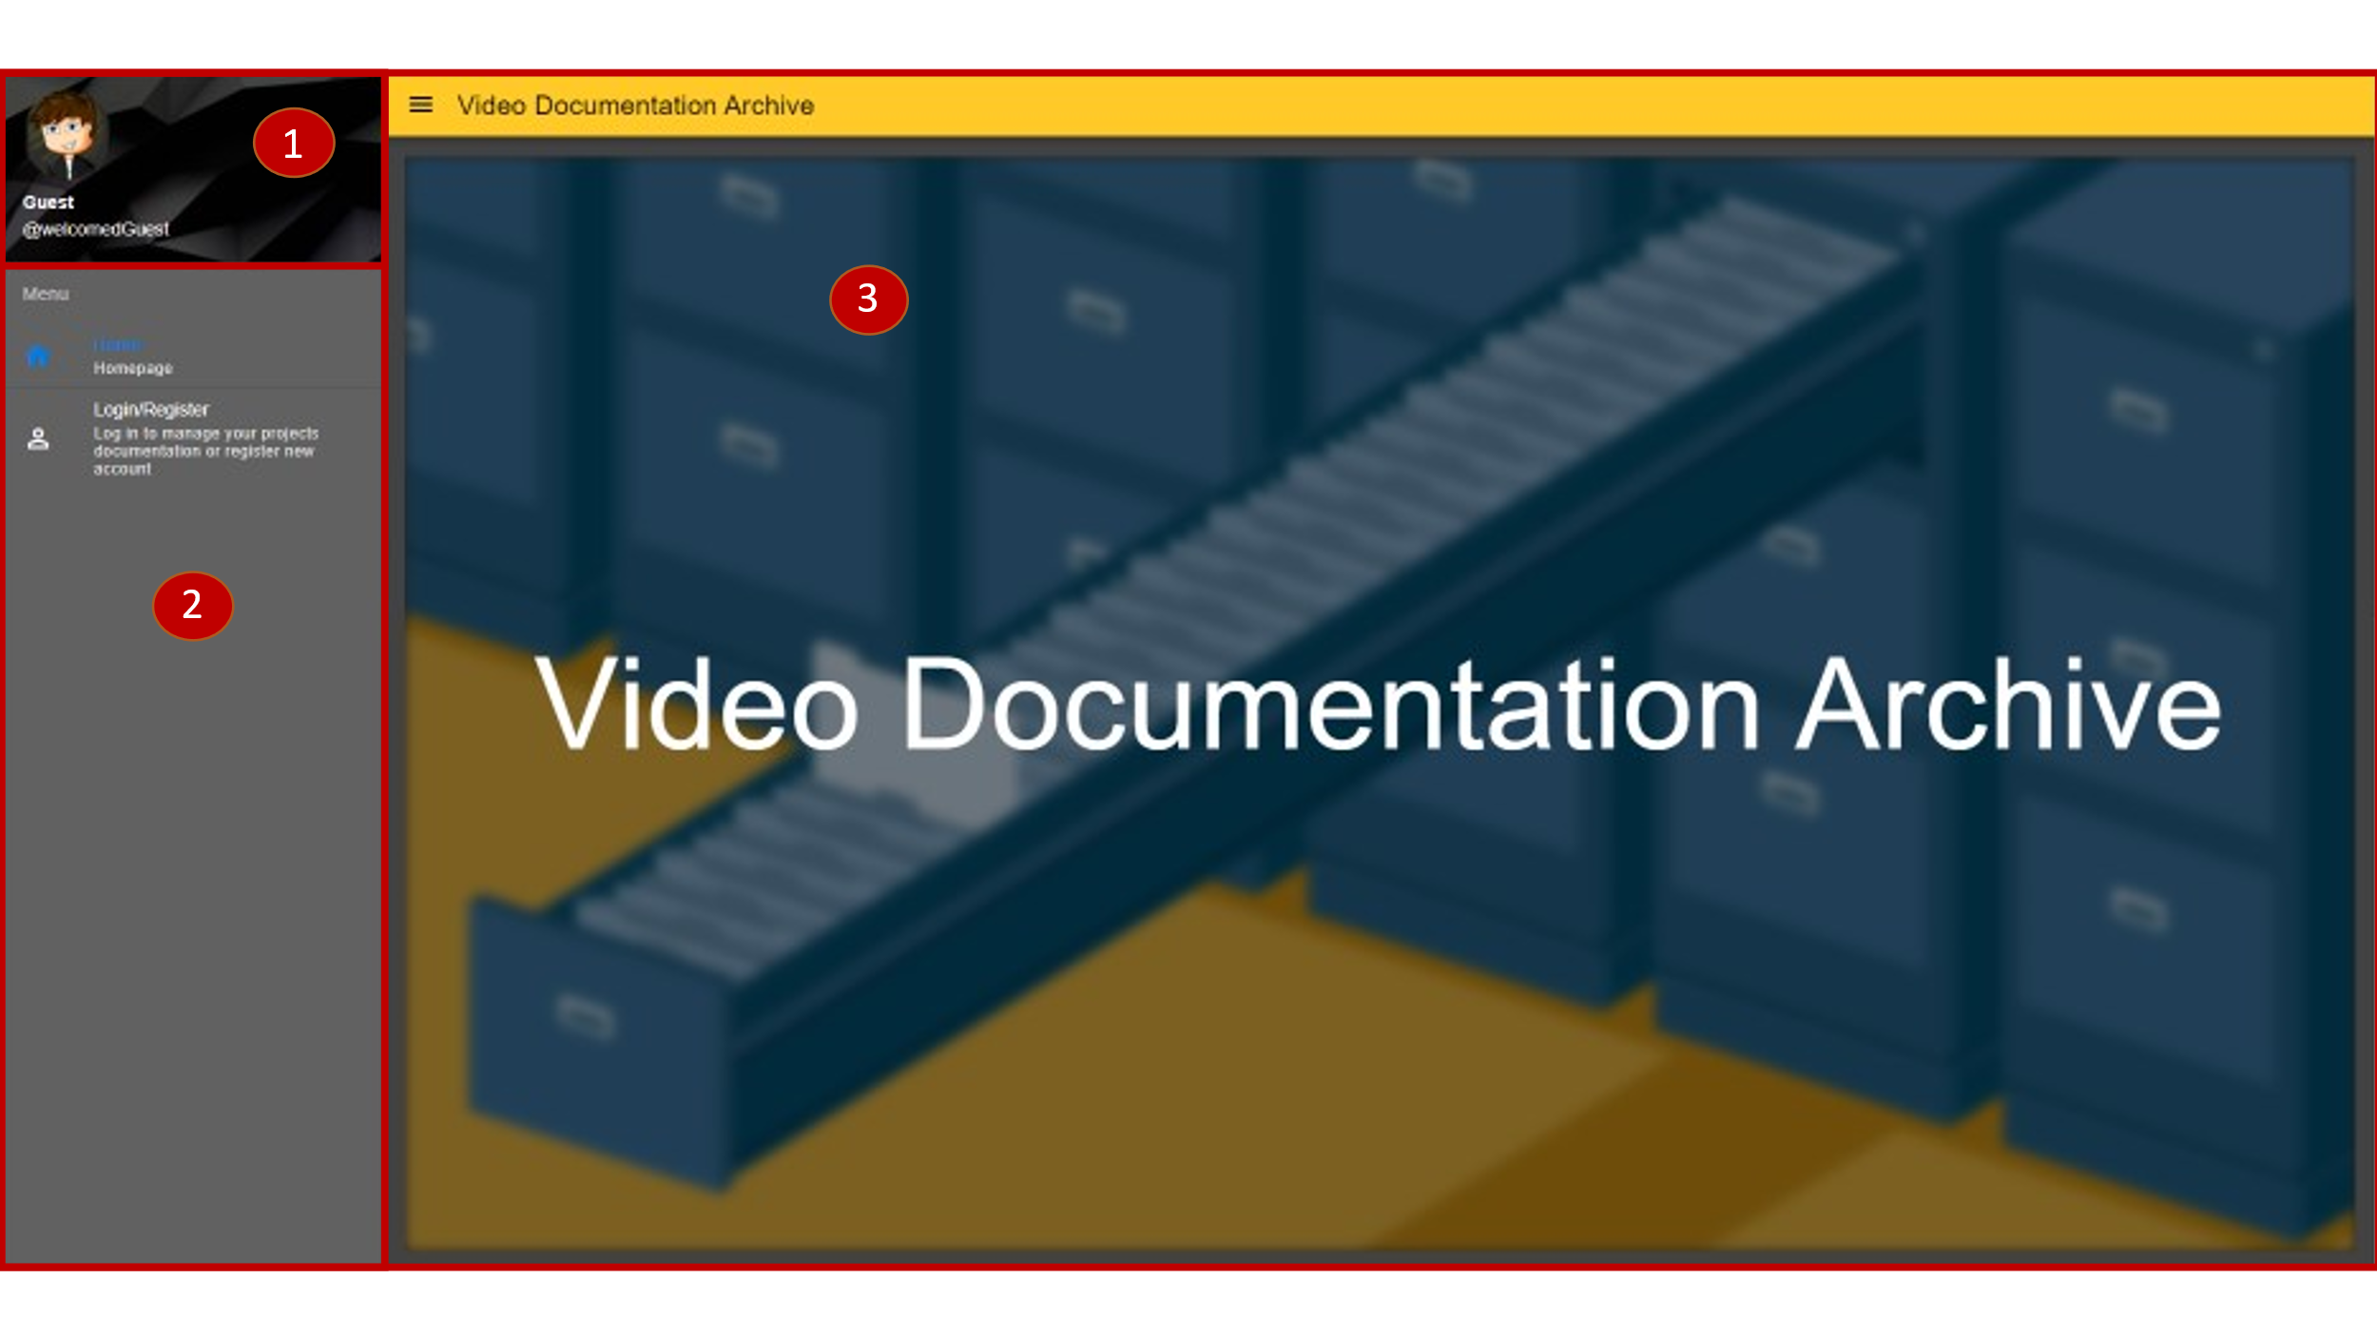

Rysunek 1 Strona główna – część pierwsza

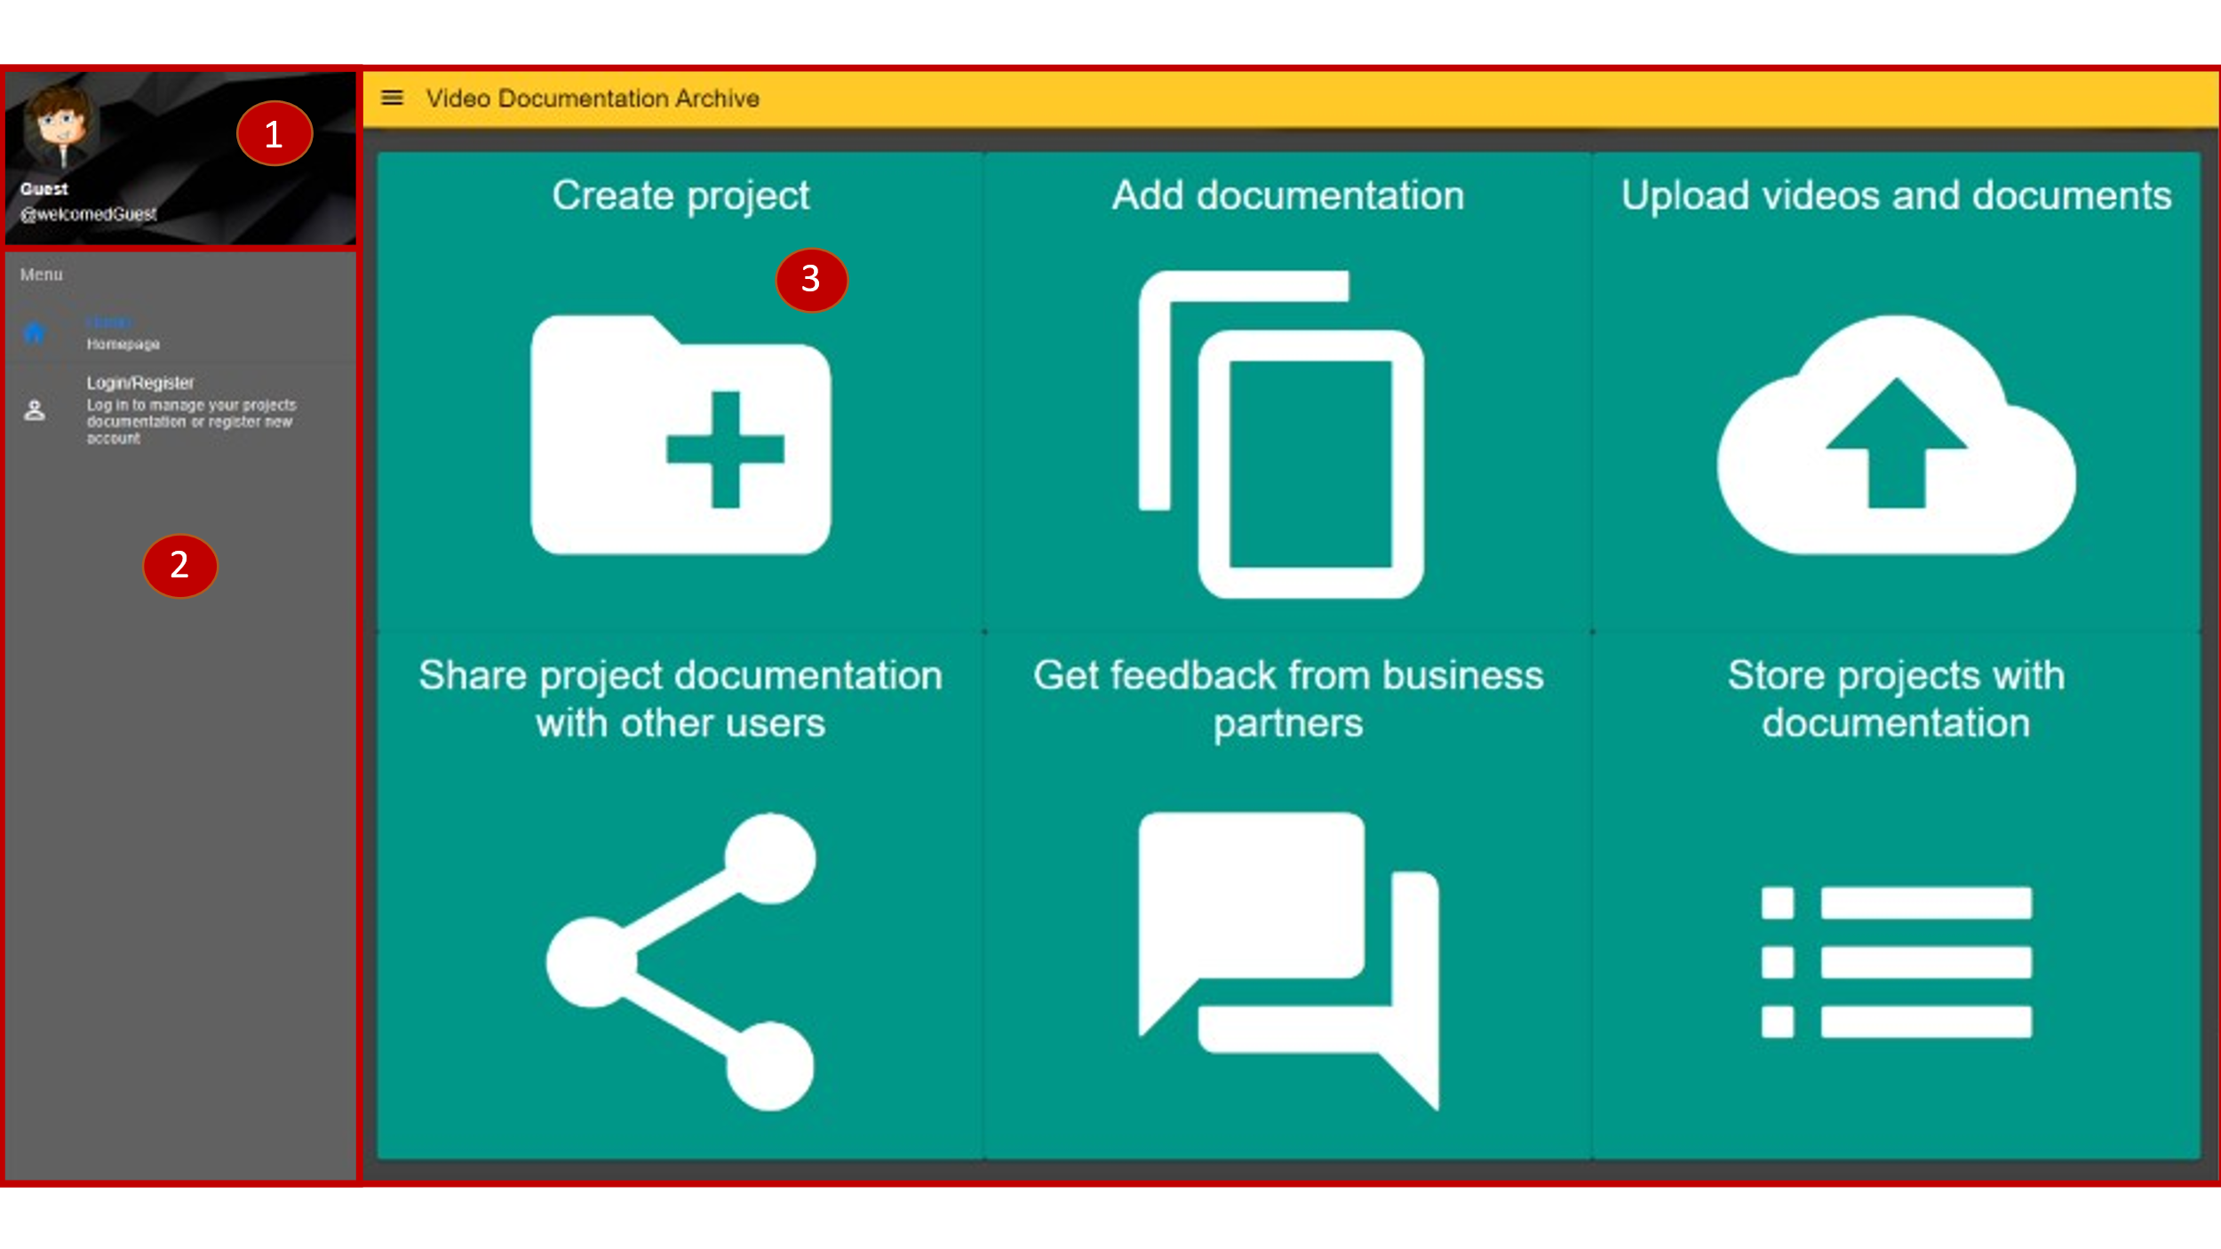

Rysunek 2 Strona główna - część druga

Każda strona zakończona jest stopką, w której znajdują się dane kontaktowe. Stopkę zaprezentowano na rys. 3.

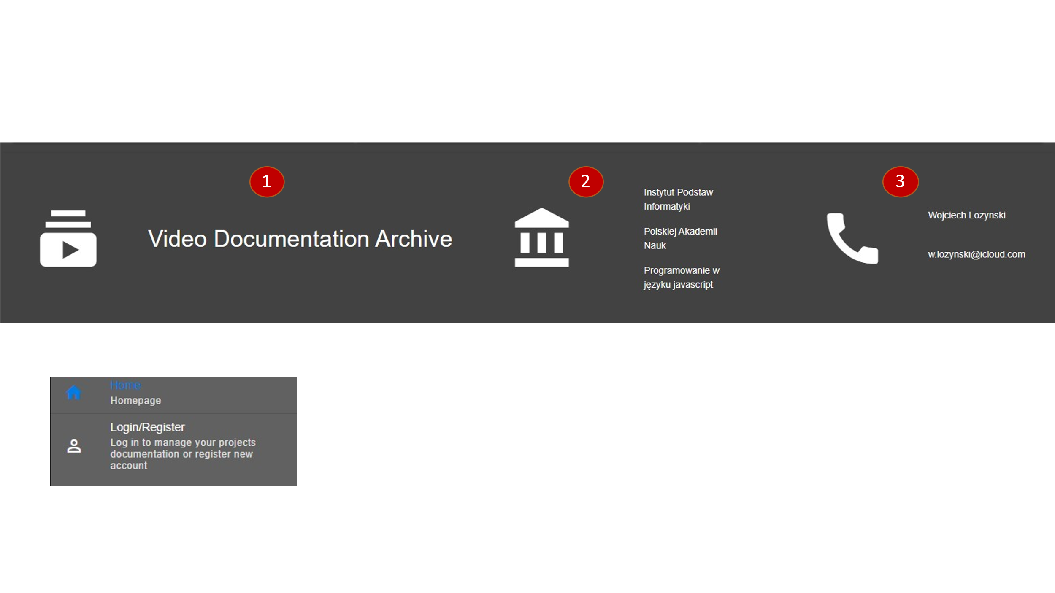

Rysunek 3 Stopka. 1 - nazwa aplikacji, 2 - dane spółki – właściciela aplikacji (podano dane uczelni), 3 – dane kontaktowe

W celu zalogowania się należy przejść do panelu logowania/rejestracji, poprzez wybranie z menu opcji *Login/Register*. Widok panelu logowania/rejestracji zaprezentowano na rys. 4. W panelu możliwe jest zarówno zalogowanie się na konto użytkownika (3) jak również zarejestrowanie nowego konta poprzez podanie imienia, nazwiska, email’a i hasła (4). Hasło musi składać się z minimum 8 znaków. Pola imienia, nazwiska i email’a nie mogą być puste (niewpisane). Po zalogowaniu się aplikacja wyświetli stronę główną dla zalogowanego użytkownika, zaprezentowaną na rys. 5. Widok aplikacji w panelu *Menu* po zalogowaniu zostanie poszerzony o możliwość wyświetlenia listy projektów użytkownika, czyli projektów, których użytkownik jest właścicielem, projektów, do których użytkownik ma dostęp, projektów publicznych, jak również o zakładkę dodawania nowych projektów i strony użytkownika. Wygląd i opis funkcjonalności panelu Menu po zalogowaniu przedstawiono na rys 6.

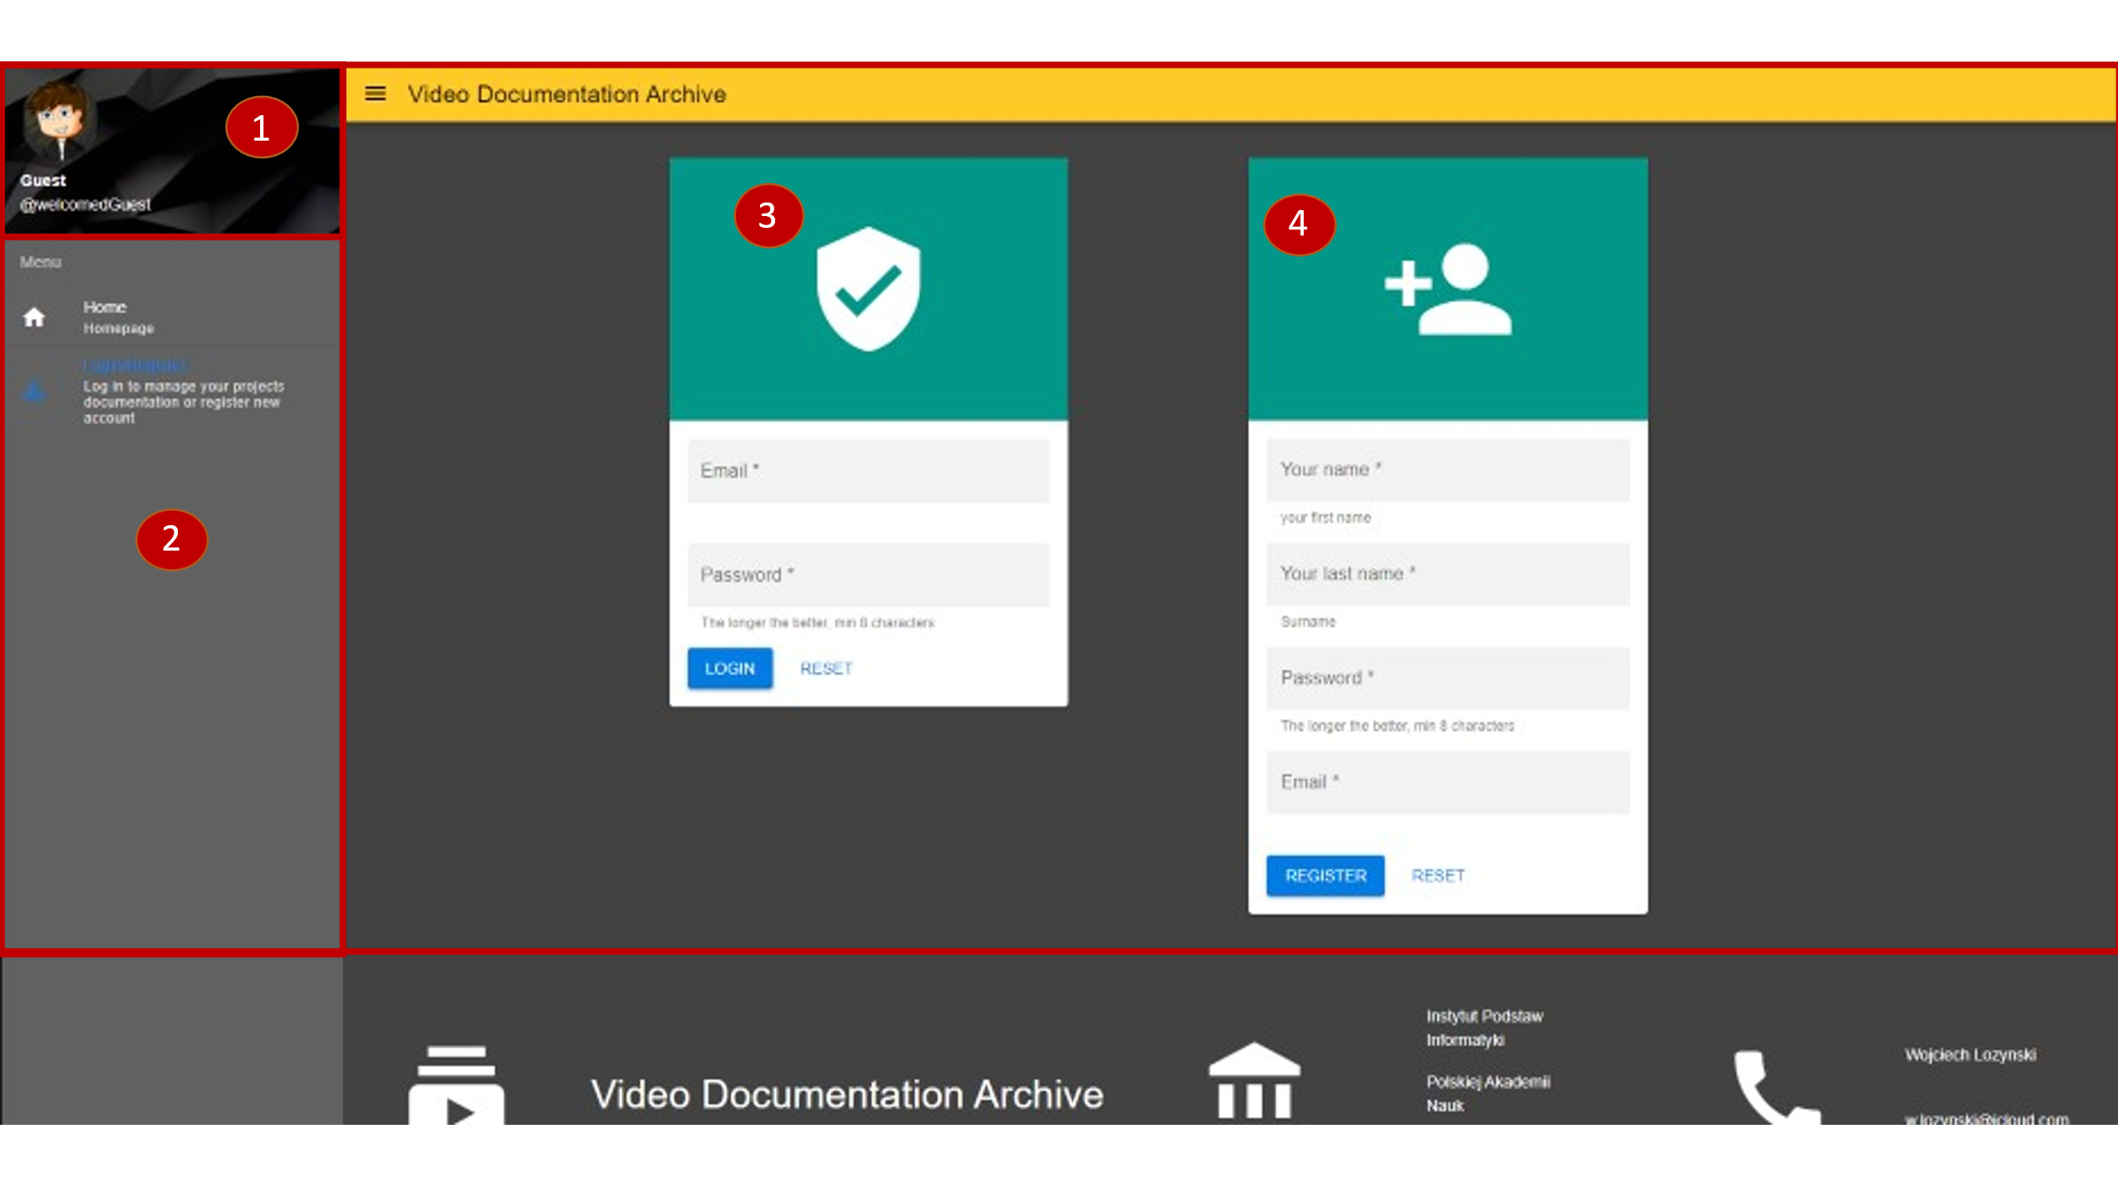

Rysunek 4 Panel logowania/rejestracji. 3 – panel logowania, 4 – panel rejestracji

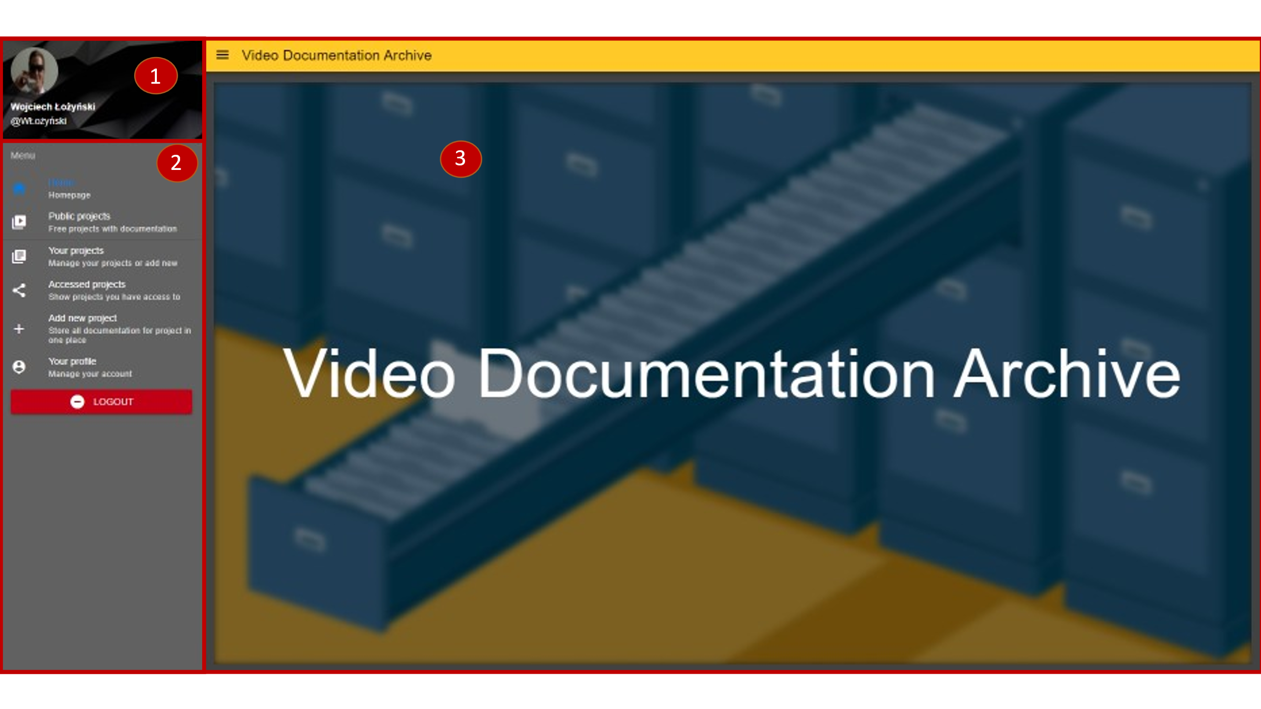

Rysunek 5 Strona główna dla zalogowanego użytkownika

|  |  |
| --- | --- |
| **Panel Menu** | **Opis funkcjonalności** |
|  | ***Home*** – strona główna  ***Public projects*** – wyświetlenie listy projektów wraz z dokumentacją dostępnych dla wszystkich użytkowników  ***Your projects*** – wyświetlenie listy projektów, których właścicielem jest użytkownik  ***Accessed projects*** - wyświetlenie listy projektów, do których przyznano użytkownikowi dostęp  ***Add new project*** – wyświetlenie panelu dodawania nowych projektów  ***Your profile*** – wyświetlenie panelu użytkownika  ***Logout*** – przycisk służący do wylogowania |

Rysunek 6 Panel Menu po zalogowaniu

Aby dodać projekt należy wybrać opcję Add new project, co otworzy panel dodawania projektu przedstawiony na rys. 7. Składa się on z wizytówki właściciela projektu (1) tworzonej z danych konta użytkownika, pola nazwy projektu (2), pola opisu projektu (3), pola wyboru dostępności projektu (4) i przycisku służącego do utworzenia projektu (5). Należy wypełnić pola nazwy i opisu projektu, wybrać dostępność (domyślnie projekt jest zawsze prywatny) i utworzyć projekt poprzez wciśnięcie przycisku *SAVE PROJECT*.

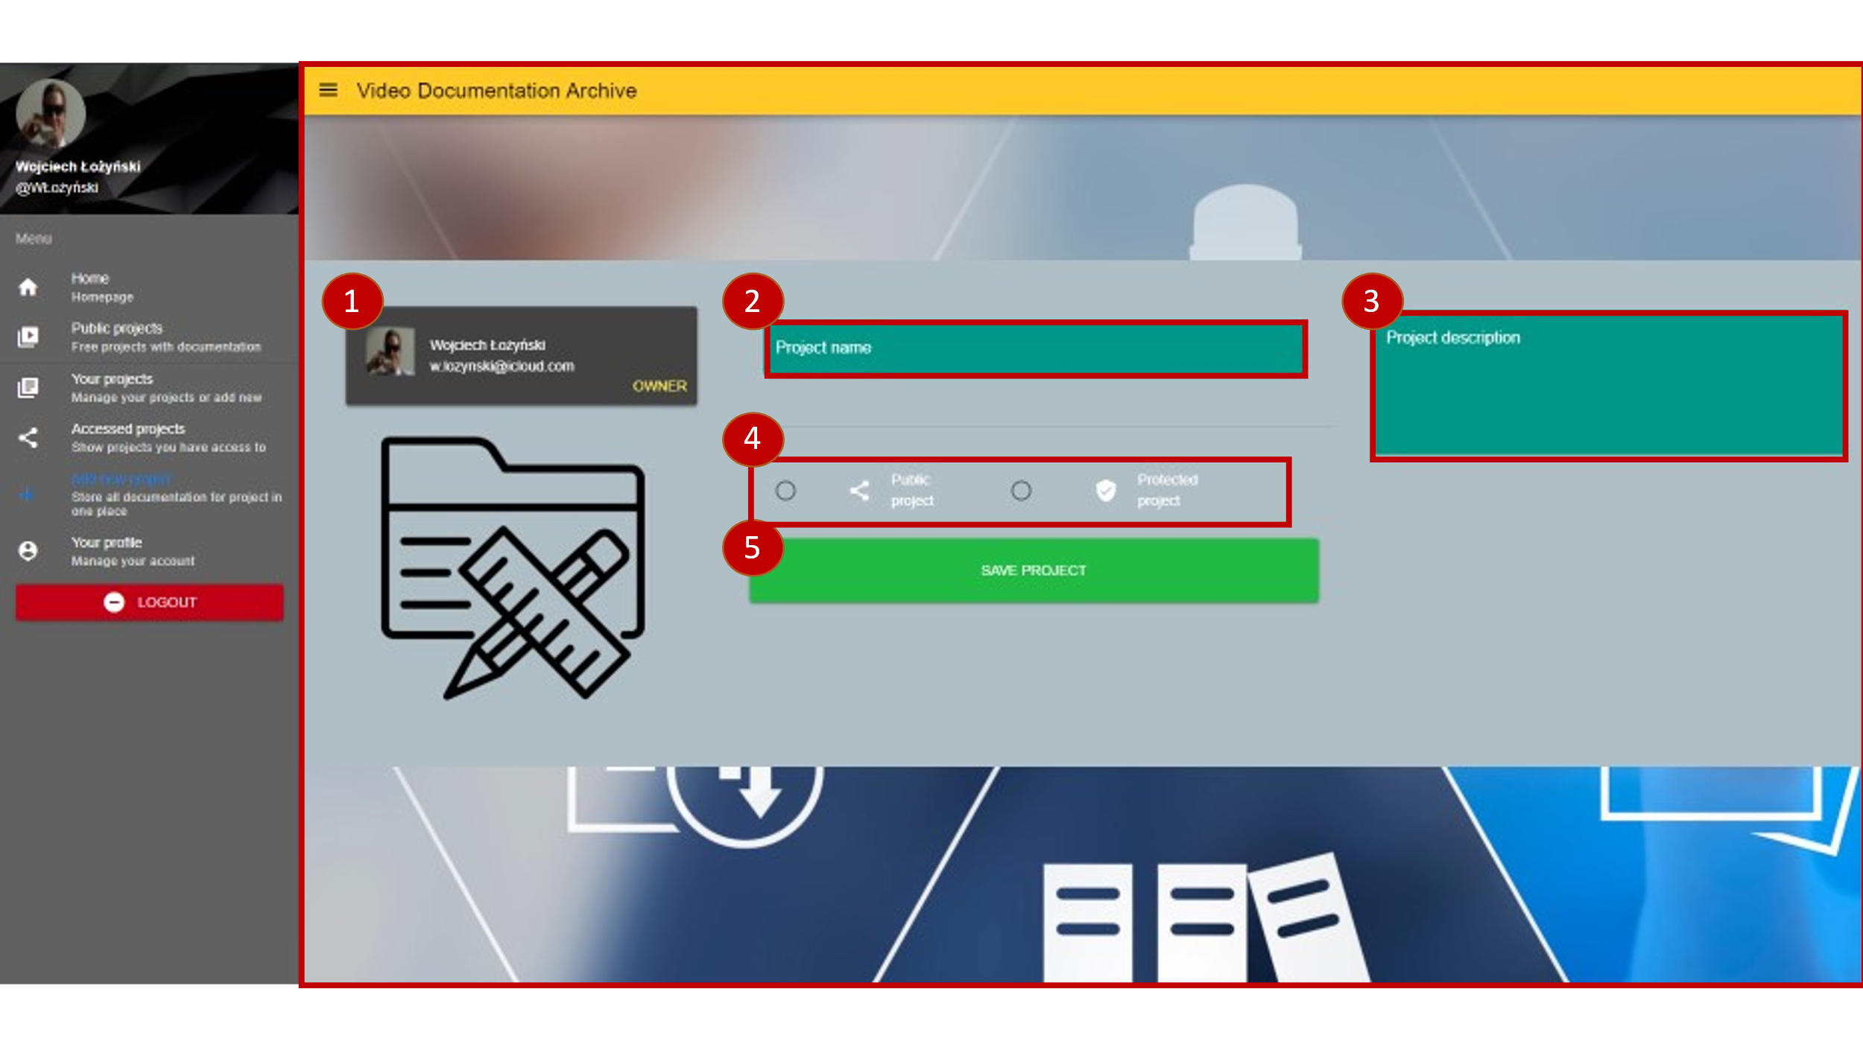

Rysunek 7 Panel dodawania projektu

W celu wyświetlenia listy projektów, które należą do użytkownika należy wybrać opcję *Your projects*. Wybranie jednej z opcji spośród *Public projects, Your projects czy Accessed projects* spowoduje wyświetlenie listy projektów, która niezależnie od wybranej opcji prezentuje się w taki sam sposób przedstawiony na rys. 8.

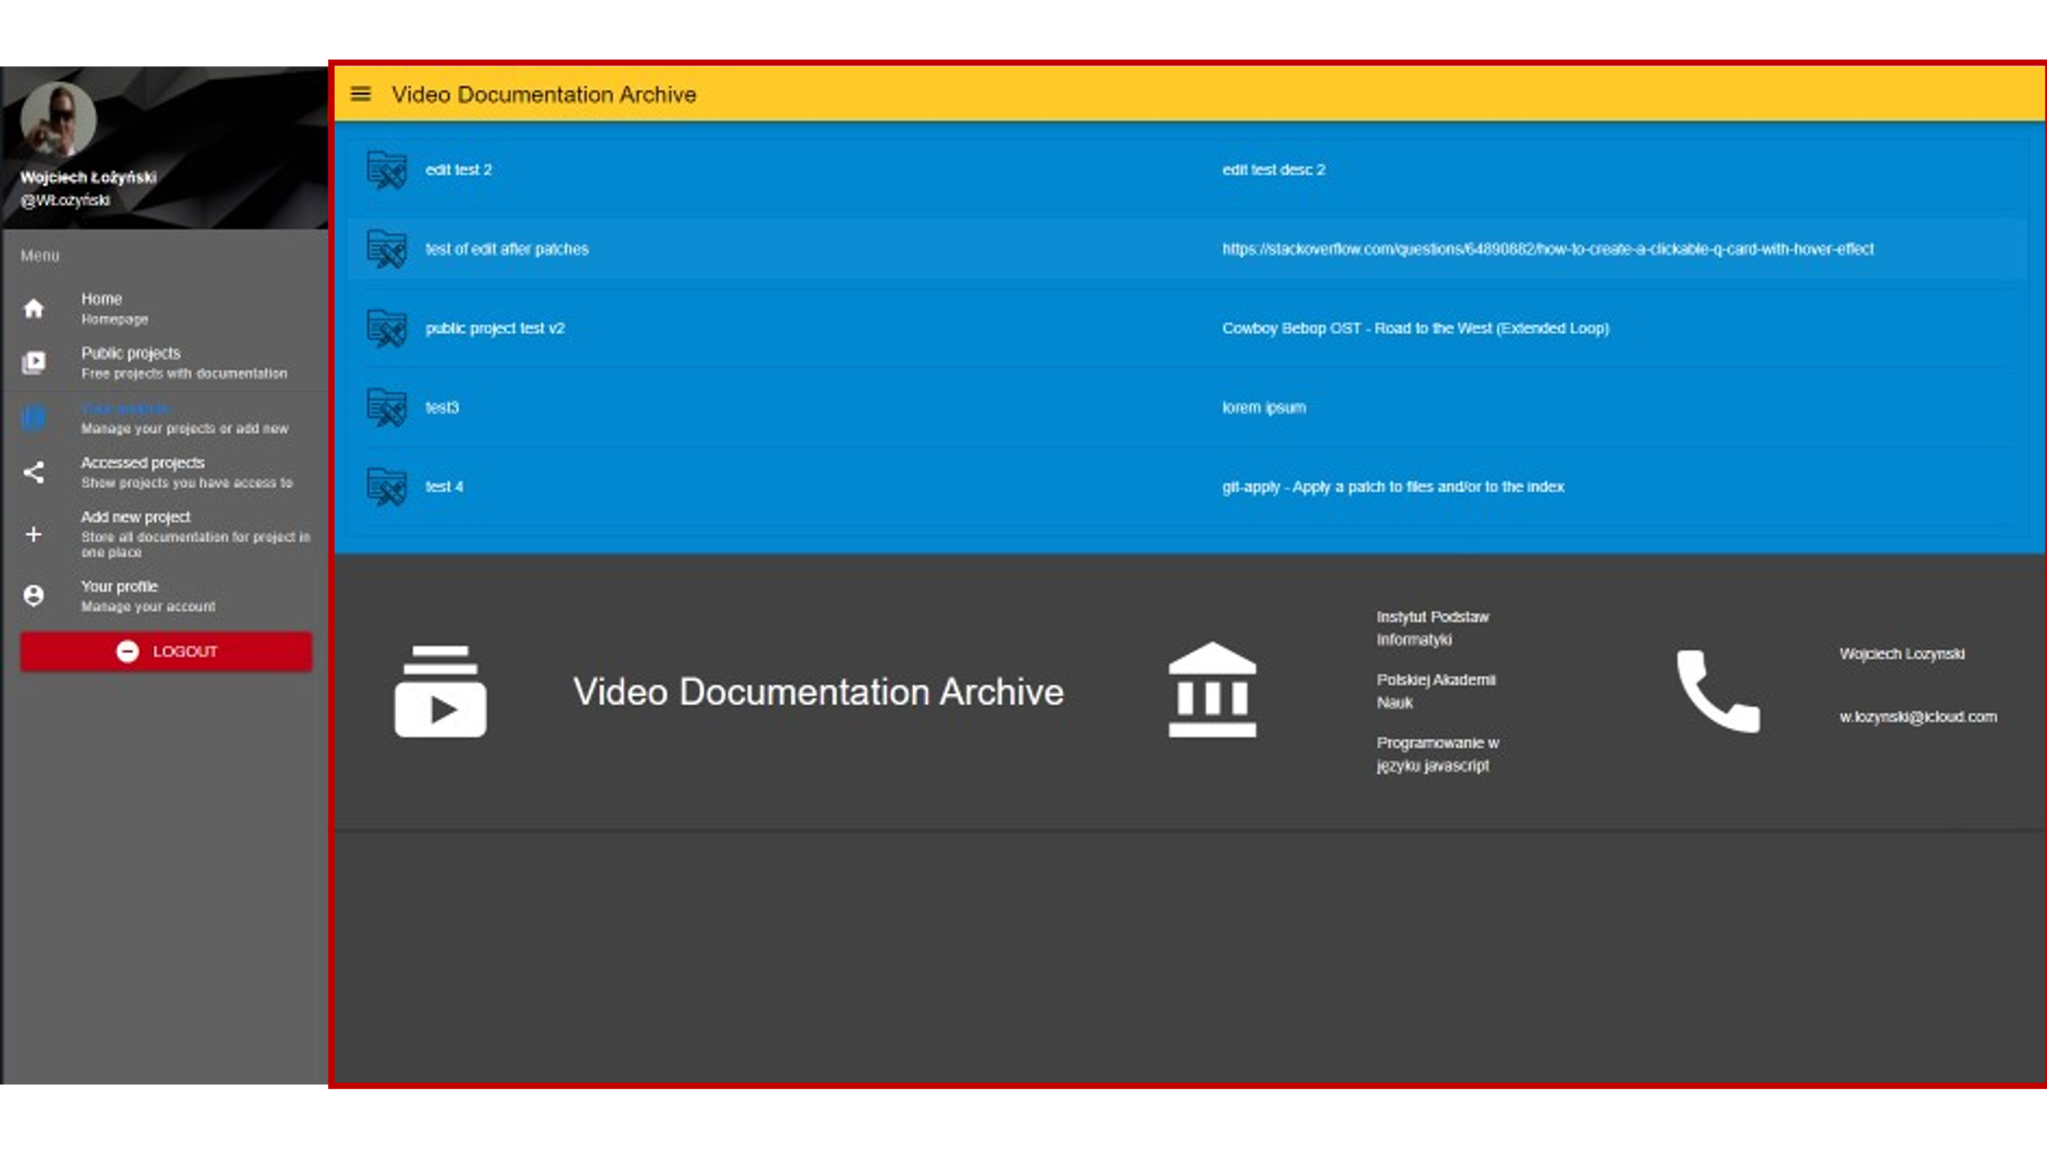

Rysunek 8 Lista projektów po wybraniu opcji Your projects

By wyświetlić szczegóły projektu należy najechać myszką na pole projektu i wcisnąć lewy przycisk myszki (pole podświetla się po najechaniu myszki tak jak zaprezentowano na drugim na liście projekcie na rys. 8). Po naciśnięciu wyświetlony zostanie panel projektu przedstawiony na rys. 9. Składa się on z wizytówki właściciela projektu (1), tytułu projektu (2), przycisku edycji projektu (3) dostępny tylko, gdy użytkownik jest właścicielem projektu, a innym przypadku będzie znajdował się tam przycisk akceptacji projektu (schemat nr 1), opisu projektu (4), bloku informacji o zasięgu projektu (5) i panelu dokumentacji (6). By wyświetlić listę osób, które mają dostęp do projektu należy najechać kursorem myszki na napis *Project accessed by* i wcisnąć lewy przycisk myszy, a by wyświetlić listę osób, które projekt zatwierdziły należy wcisnąć napis *Project accepted by.*

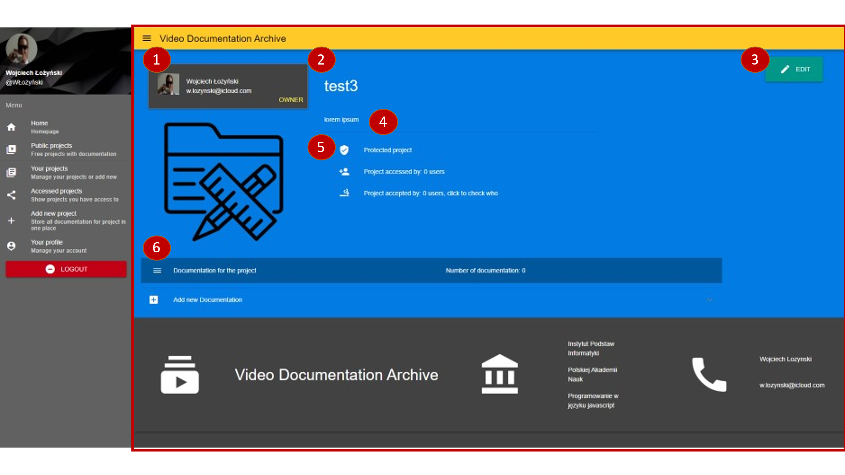

Rysunek 9 Panel projektu

|  |  |
| --- | --- |
| Użytkownik jest właścicielem projektu | Użytkownik ma dostęp do projektu |
|  |  |
| (b) |
|  |
| (a) | (c) |

Schemat 1 przycisk nr 3 w zależności od statusu użytkownika (a) – użytkownik jest właścicielem projektu, (b) – użytkownik ma dostęp do projektu, ale go nie zatwierdził, (c) – użytkownik ma dostęp do projektu i go zatwierdził

Lista użytkowników w obu przypadkach wygląda identycznie, jej wygląd przedstawiono na rys. 10. By dodać innych użytkowników należy wyszukać użytkownika poprzez wyszukiwarkę znajdującą się pod listą użytkowników. Wyszukiwarka pomaga wyszukać użytkowników po imieniu, nazwisku lub email’u. Użytkownicy będą automatycznie wyszukiwani zaraz po wpisaniu pojedynczej litery do pola tekstowego wyszukiwarki. Lista użytkowników jest niedostępna w projektach publicznych.

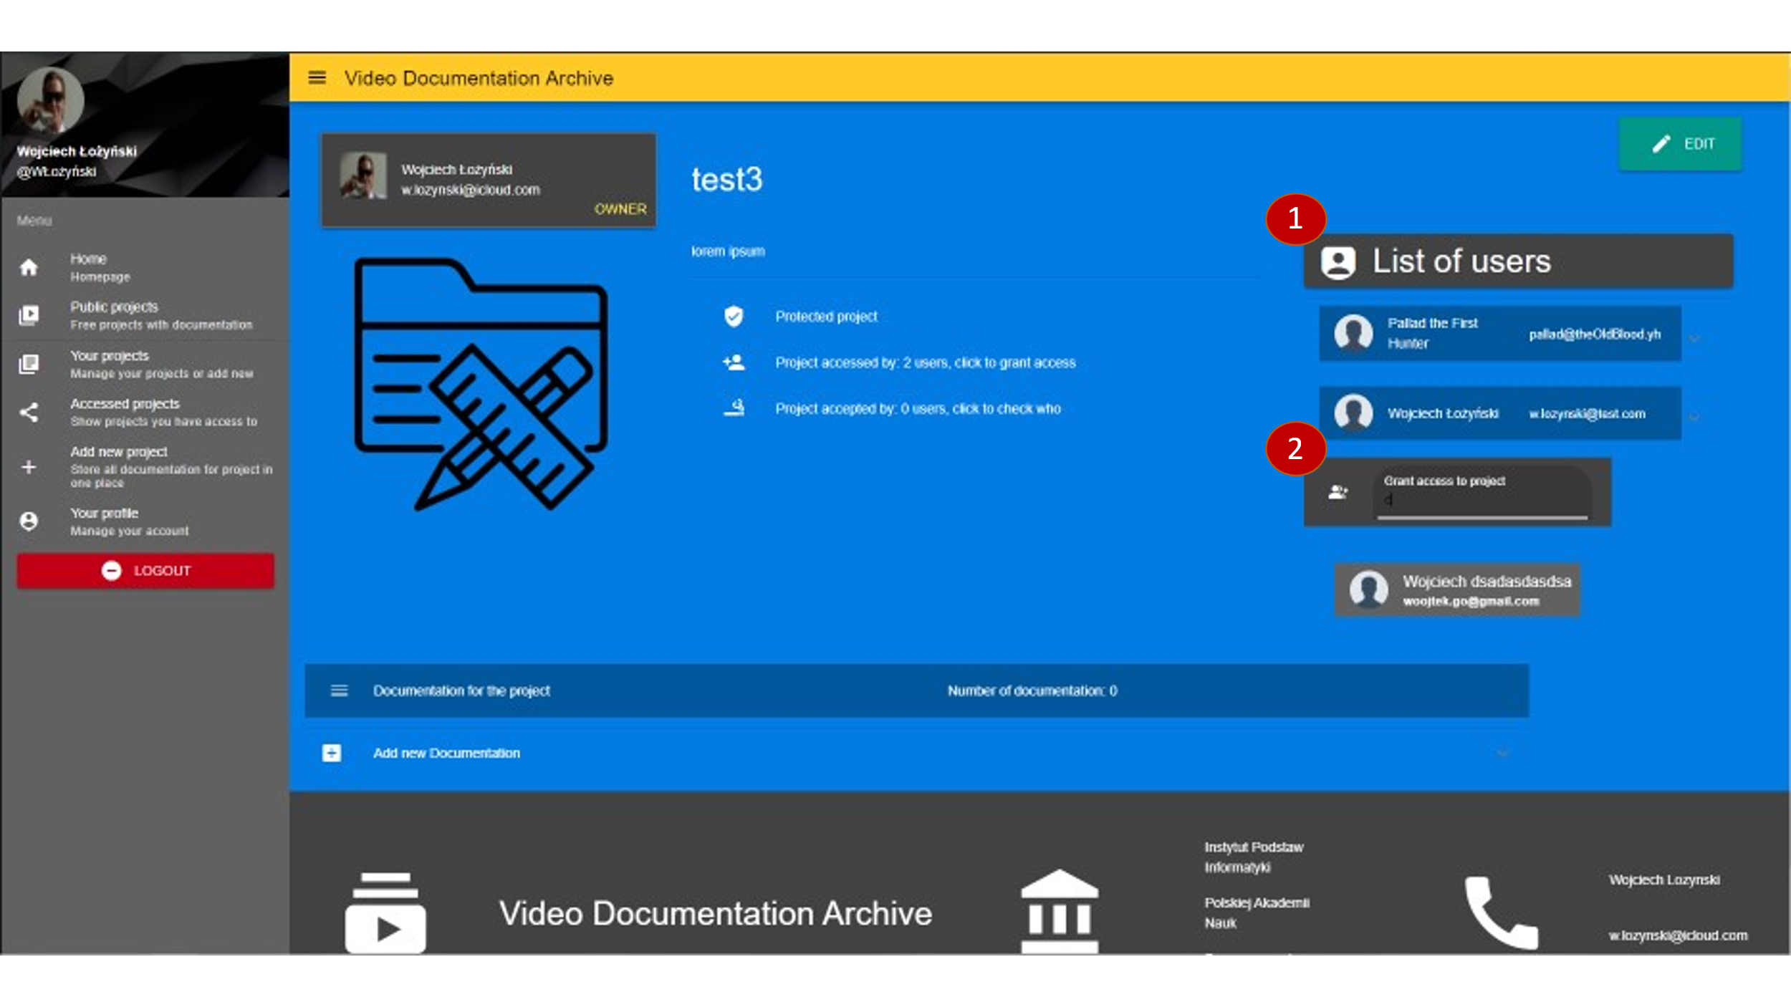

Rysunek 10 Lista użytkowników z dostępem do projektu. 1 – lista użytkowników, 2 – wyszukiwarka użytkowników

By wyświetlić dokumentację należy przejść do panelu dokumentacji zaznaczonego jako nr 6 na rys. 9. Panel zaprezentowano na rys. 11. Panel składa się z kilku zasadniczych części: przycisk do wyświetlania panelu dokumentacji (1), listy dokumentacji (2), listy dokumentów (3), listy komentarzy (4) i przycisku służącego do dodawania nowej dokumentacji (5).

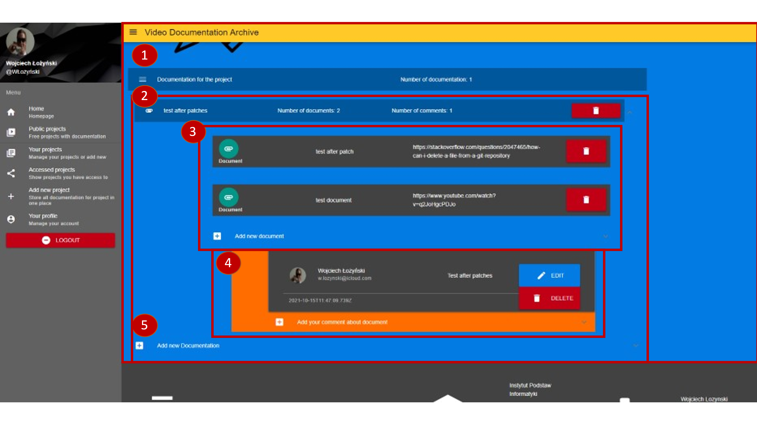

Rysunek 11 Panel projektu - dokumentacja

Każda dokumentacja składa się z listy dokumentów, które składają się z nazwy i linku, pod którym można znaleźć załączone do dokumentacji pliki. By wyświetlić listę dokumentów należy najechać kursorem myszki na dokumentację (blok 2 na rys. 11) i wcisnąć lewy przycisk myszy, co spowoduje rozwinięcie się listy dokumentów i komentarzy. Projekt może zawierać wiele dokumentacji – zbiorów dokumentów. Opcja dodawania dokumentacji jest dostępna tylko w przypadku, gdy użytkownik jest właścicielem projektu. W celu dodania dokumentacji należy wcisnąć w pole *Add new Documentation*. Każdą dokumentację można komentować, w tym celu należy wybrać opcję *Add new comment*.

Gdy użytkownik jest właścicielem projektu może zmodyfikować jego dane opisowe takie jak nazwa i opis, jak również zmienić jego dostępność pomiędzy publiczną i prywatną. W tym celu należy wcisnąć przycisk edycji (nr 3 na rys. 9). Po jego wciśnięciu na stronie wyświetli się panel edycji projektu przedstawiony na rys. 12. Składa się z pola edycji nazwy projektu (4), pola edycji opisu (5), pola edycji dostępności (6) i przycisków zapisu zmian i cofnięcia zmian (7). Pola edycji wypełnione będą dotychczasowymi wartościami zmiennych opisujących projekt. Po zmianie ich wartości należy nowe wartości zapisać poprzez wciśnięcie przycisku *Save.* Wciśnięcie przycisku *Cancel* spowoduje odrzucenie dokonanych zmian i przywróci wartości początkowe zmiennych. Gdy użytkownik nie jest właścicielem projektu, projekt jest prywatny i użytkownik ma do niego dostęp to zamiast przycisku edycji projektu będzie znajdował się przycisk zatwierdzenia projektu. Po jego zatwierdzeniu zamiast przycisku znajdować się będzie informacja o zatwierdzeniu projektu. Jej wciśnięcie cofa zatwierdzenie projektu.

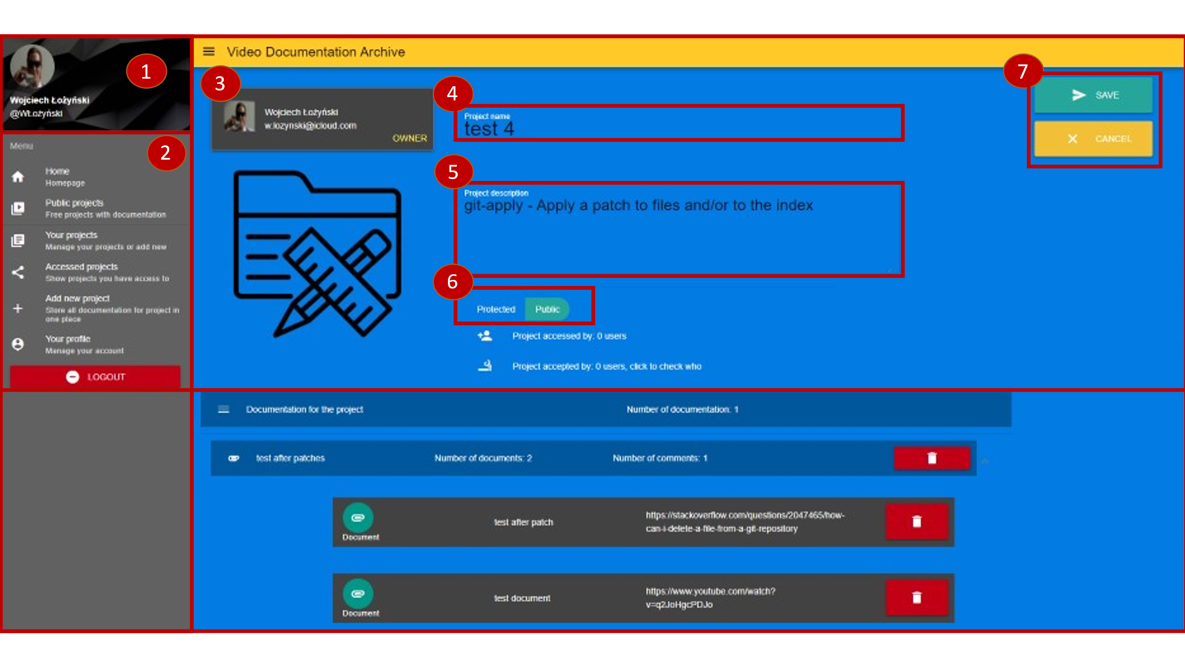

Rysunek 12 Panel edycji projektu

By wyświetlić panel użytkownika i przeglądać swoje dane, jak również je zmieniać należy z menu wybrać opcję Your profile (rys. 6). Panel użytkownika zaprezentowano na rys. 13. Składa się on z avatara użytkownika wraz z imieniem i nazwiskiem (1), przycisku służącego do edycji danych użytkownika (2), tabeli z danymi użytkownika (3), pola z informacjami o ilości posiadanych projektów i ilości projektów udostępnionych przez innych użytkowników (4) oraz przycisku służącego do usunięcia konta (5). By edytować informacje o użytkowniku należy wcisnąć przycisk Edit co spowoduje otworzenie strony edycji danych użytkownika. Stronę zaprezentowano na rys. 14.

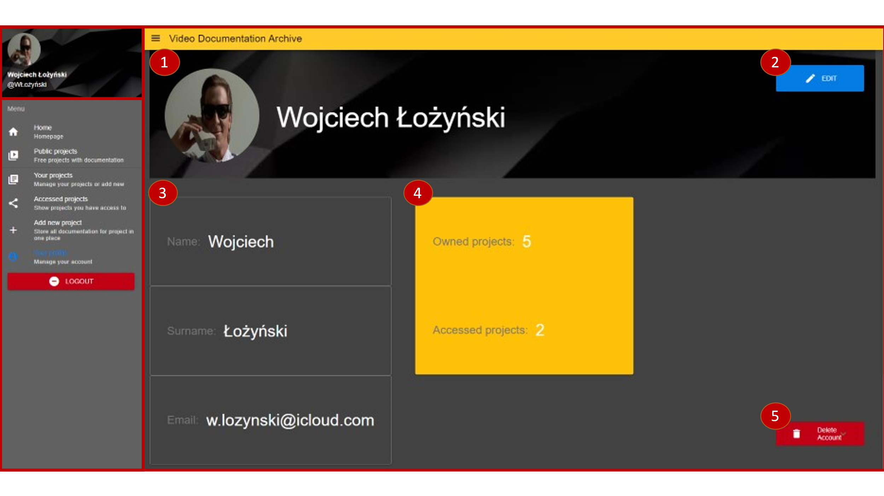

Rysunek 13 Panel użytkownika

Analogicznie jak w przypadku edycji projektu dane zostaną wstępnie uzupełnione o informacje z profilu. Wprowadzone zmiany można zapisać wciskając przycisk *Save*. Cofnąć zmiany można poprzez wciśnięcie przycisku *Cancel*. Edycja profilu umożliwia zmianę avatara. W tym celu w pole Avatar należy wkleić link do obrazu, który ma stać się nowym avatarem profilu. 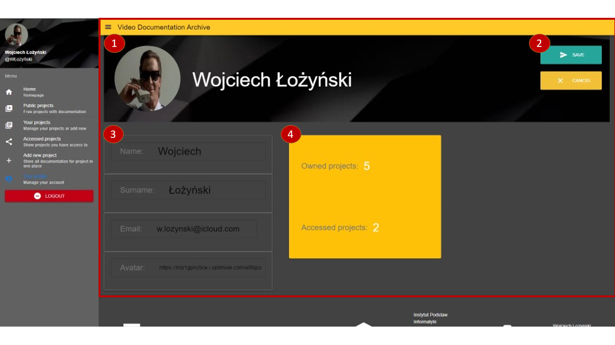

Rysunek 14 Strona edycji danych użytkownika

# Specyfikacja funkcjonalna

## Opis projektu

Głównym celem projektu jest zapewnienie platformy umożliwiającej ewidencjonowanie dokumentacji do projektów wymagających przedstawienia modelu fizycznego konstrukcji czy mechanizmu w postaci plików wideo lub obrazów oraz dokumentacji opartej o dokumenty. Dokumentacja następnie mogłaby być udostępniana określonym przez właściciela projektu innym użytkownikom aplikacji jak również osobom, które nie musiałyby posiadać konta w aplikacji.

Założeniem projektu jest stworzenie dedykowanej aplikacji, która umożliwi rejestrowanie użytkowników (osoby wykonujące dany projekt), tworzenie projektów jako obiektów, którym określony użytkownik może przypisać dokumentację, której każda wersja jest przechowywana. Udostępnianie dokumentacji wybranym użytkownikom i osobom trzecim. W przypadku nadania dostępu dla użytkowników aplikacji nie będzie możliwości ich usunięcia

## Wstęp

### Cel dokumentu

Celem tego dokumentu jest ogólne przedstawienie realizowanego projektu jak i określenie koncepcji jego rozwoju.

### Zakres

Przedstawiona zostanie potrzeba, której rozwiązaniem jest przedstawiony projekt jak i zidentyfikowani zostaną odbiorcy tej potrzeby. Kolejnym etapem będzie przedstawienie koncepcji projektu, a następnie określenie procesu jego realizacji

### Definicje i terminy

Dokumentacja, projekt, użytkownik

### Definicje

### Objaśniania terminów i skrótów

|  |  |
| --- | --- |
| **Termin / Skrót** | **Opis** |
| Dokumentacja | Pliki tekstowe, pliki wideo, obrazy wykorzystywane w procesie ewidencjonowania stanu projektu |
| Użytkownik – właściciel projektu | Osoba, która zarejestrowała konto w aplikacji i może utworzyć przypisane do konta projekty w celu ewidencjonowania ich dokumentacji |
| Użytkownik | Osoba posiadająca konto w aplikacji, która może otrzymać dostęp do projektu |
| Projekt | Obiekt posiadający opis I miejsce w baize danych, w którym można składować nagrania, obrazy I pliki zawierające dokumentację. Do plików tych właściciel projektu może udizelić dostępu |

## Identyfikacja potrzeby

### Opis potrzeby

Mała dostępność na rynku aplikacji pozwalających na uzyskiwanie przechowywanie i udostępnianie dokumentacji projektów w formie nagrań wideo lub obrazów.

### Zidentyfikowani odbiorcy

|  |  |
| --- | --- |
| Nazwa | Opis |
| Pracownicy sektora zajmującego się wytwarzaniem maszyn czy mechanizmów | Ułatwienie oceny stopnia realizacji projektu jak i jego analiza poprzez dostęp do dokumentacji w formie nagrań |
| Pracownicy sektora budowlanego | Ułatwienie w procesie oddawania projektów do użytku, prezentowania postępów na etapie realizacji prac |
| Działy prawne firm kupujących określone rozwiązania | Ułatwienie dostępu do dokumentacji w charakterze materiału dowodowego w czasie procesów sądowych |

## Wizja rozwiązania

propozycja rozwiązania – ogólny opis, co należałoby zrobić, żeby rozwiązać problemy udziałowców i odpowiedzieć na ich potrzeby

### Propozycja rozwiązania

Opracowanie aplikacji zawierającej funkcjonalności: tworzenia kont użytkowników – właścicieli projektów, dodawania projektów, a następnie umieszczania w nich dokumentacji w postaci plików wideo, obrazów i dokumentów. Pliki te można by modyfikować (aktualizować). Usunięcie dokumentacji będzie niemożliwe, każda wersja pliku oznaczona będzie datą modyfikacji (lub utworzenia) i wersją. Dzięki temu możliwe będzie śledzenie zmian w projekcie na przestrzeni czasu. Każdy projekt (a więc i dokumentacja do niego) ma ustaloną klauzule poufności – jawne lub niejawne. W przypadku projektów niejawnych dostęp do dokumentacji może zostać przyznany tylko osobom posiadającym konto w aplikacji. W pozostałych przypadkach właściciel projektu będzie mógł udzielić dostępu do dokumentacji wybranym osobom poprzez wpisanie ich maila do listy osób z autoryzacją do wglądu do dokumentacji. Na wpisanego maila zostanie wysłany link do strony, na której będzie dostęp do dokumentacji.

### Cechy rozwiązania

Dostępność do wszystkich aktualizacji dokumentacji, proste i przejrzyste dla każdego użytkownika GUI, możliwość kontrolowania dostępności do dokumentacji.

## Specyfikacja rozwiązania

Opis realizacji rozwiązania na poziomie funkcjonalnym, czyli opis przypadków użycia wraz z aktorami oraz wymagań dodatkowych np. system dostępny 24/7

### Wymagania funkcjonalne

System dostępny 24/7

Zwiększona niezawodność systemu

Gwarancja bezpieczeństwa i nieusuwalności przechowywanych danych

Szybkie wyszukiwanie danych z bazy

Brak dostępu do zasobów może być spowodowany jedynie aktualizacją systemu

Aktualizacja systemu nie może spowodować utraty przechowywanych danych

### Zdefiniowanie aktorów systemu

Wylistowanie i opis aktorów systemu

|  |  |
| --- | --- |
| Aktor | Opis |
| Użytkownik - pracownik | Użytkownik aplikacji. Tożsamość osoby podlega weryfikacji. Może uzyskać lub stracić dostęp do określonych zasobów. |
| Użytkownik – właściciel projektu | Użytkownik aplikacji. Funkcjonalnie Użytkownik – pracownik, ponadto jednak osoba ta założyła projekt I może udostępniać jego zasoby użytkownikowi – odbiorcy projektu. Jest jedynym użytkownikiem, który może aktualizować dokumentację. |
| Użytkownik – odbiorca projektu | Użytkownik aplikacji, funkcjonalnie użytkownik – pracownik. Może udostępniać zasoby projektu innym użytkownikom |

### Opis przypadków użycia

Użytkownik zakłada konto, jego tożsamość zostaje sprawdzona. Następnie użytkownik zakłada nowy projekt – zostaje właścicielem projektu. Jako jego odbiorcę wskazuje innego użytkownika, który zostaje odbiorcą projektu. Odbiorca określa stopień jawności projektu. Właściciel projektu następnie dodaje dostęp do aktualizacji dokumentacji innym użytkownikom, każdy zostaje zatwierdzony przez odbiorcę projektu. Odbiorca projektu autoryzuje dostęp do zasobów innym użytkownikom. Właściciel projektu następnie dokonuje aktualizacji projektu. Każda wersja dokumentacji jest dostępna do wglądu dla właściciela projektu i odbiorców.

Odbiorca projektu dodaje dostęp do dokumentacji poprzez wpisanie maili osób, które nie posiadają konta w aplikacji. Odbiorca może usunąć dostęp osób trzecich poprzez usunięcie ich maila z bazy danych.

# Podsumowanie

Opisana aplikacja została zaimplementowana w języku JavaScript w dwóch modułach, czyli części serwerowej i klienckiej. Część serwerową opracowano w oparciu platformę *Express* stanowiący szkielet aplikacji w środowisku *Node.js*, a część kliencką w oparciu o framework *Vue 3* poszerzony o możliwości *Quasar*. W aplikacji dane przechowywane są w nierelacyjnej bazie danych *MongoDB*. Do operacji bazodanowych wykorzystano bibliotekę *moongoose*. Proces autentykacji użytkowników oparto o mechanizm *JWT*.

Zaimplementowana w aplikacji funkcjonalność pozwala na rozwiązanie przedstawionego problemu. Pozwala na przechowywanie dokumentacji w postaci plików wideo lub obrazów w sposób uporządkowany. Umożliwia również dzielenie się dokumentacją z innymi użytkownikami aplikacji. Aplikacja cechuje się łatwością obsługi, prostotą obsługi i niezawodnością. Osiągnięto cele projektu.

# Bibliografia

1. <https://quasar.dev>
2. <https://v3.vuejs.org>
3. <https://mongoosejs.com/docs/>
4. https://expressjs.com